8) | 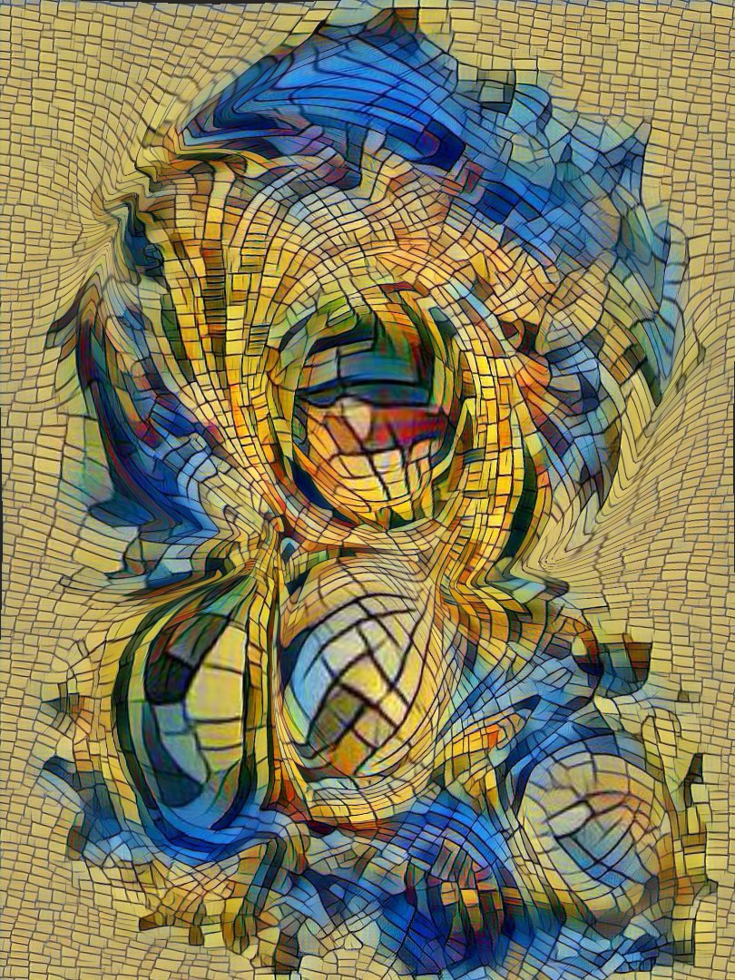 h:60 b:40 | Selbstportrait 1  digitale Bildbearbeitung  10 limitierte und signierte Drücke | 180
9) | 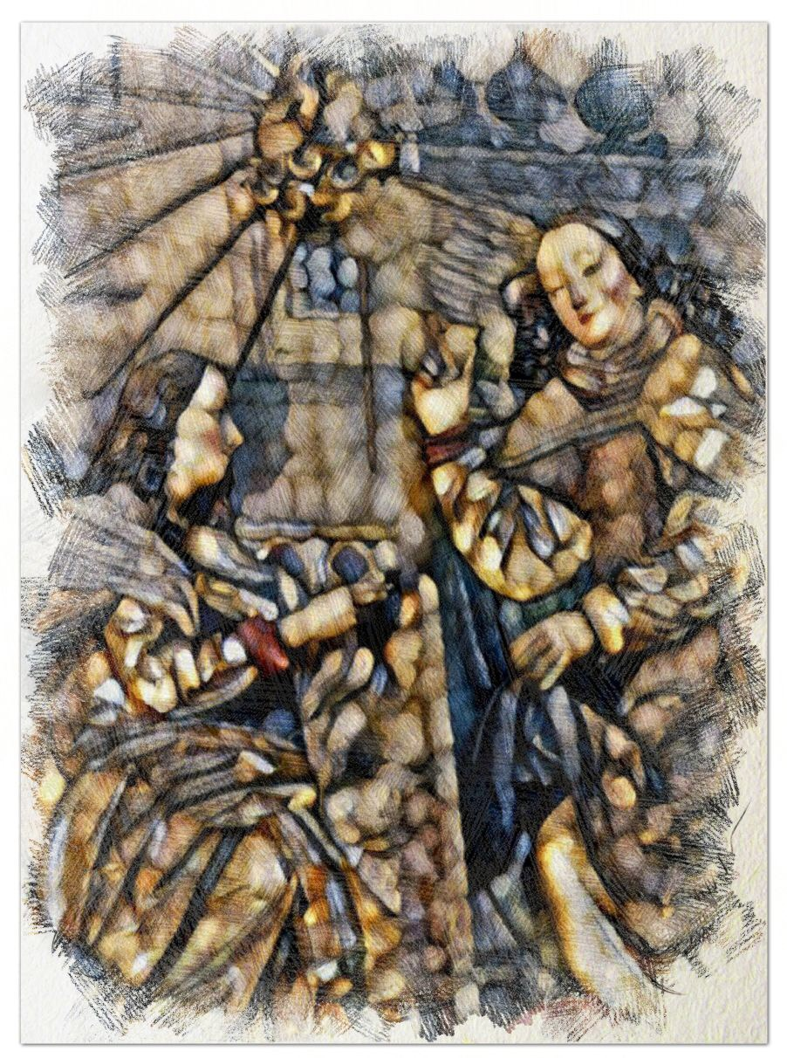 h:60 b:40 | Magnificat  digitale Bildbearbeitung  10 limitierte und signierte Drücke | 180
10) | 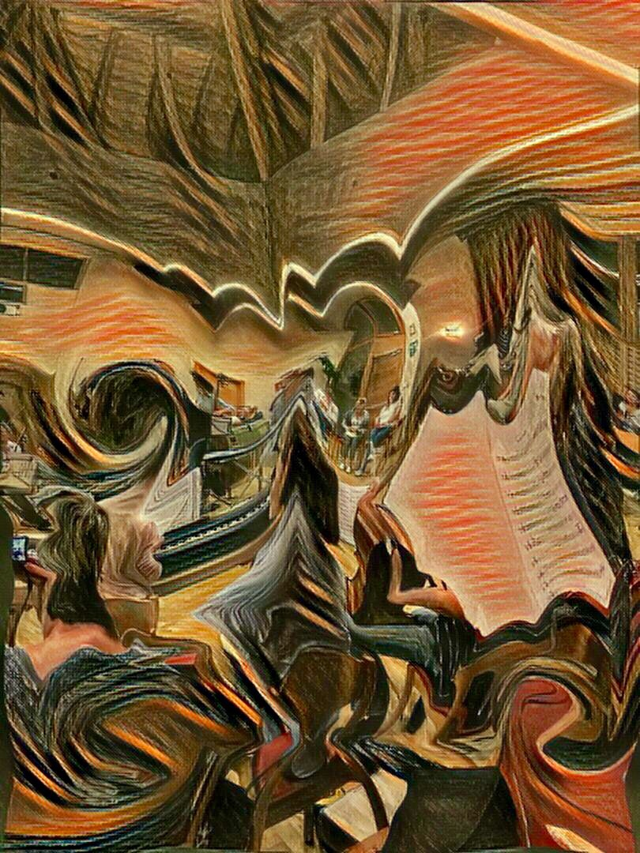 h:60 b:40 | Oberbozen Riten  digitale Bildbearbeitung  10 limitierte und signierte Drücke | 180
11) | h:60 b:40 | Maler  Filzstift, Aquarell, auf Papier  digitale Bildbearbeitung  10 limitierte und signierte Drücke | 180
12) | h:40 b:60 | Paartanz  Acryl auf Papier | 150
13) | h:105 b:75 | Grillen  Acryl auf Papier | 400
14) | 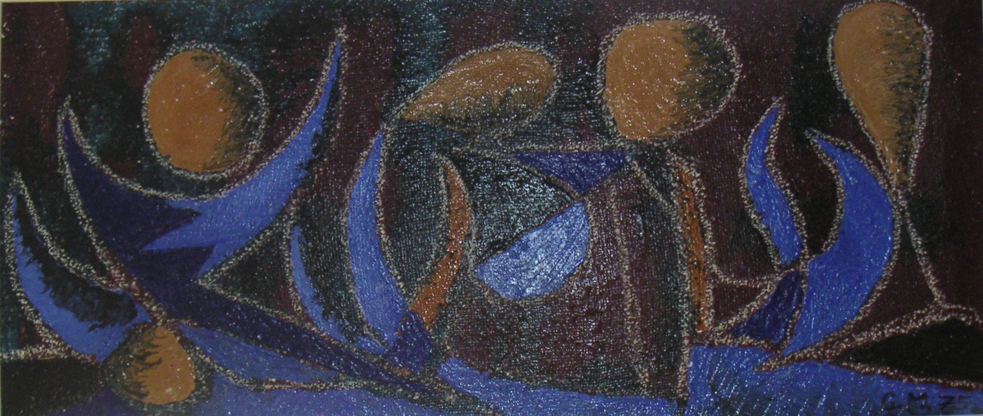  h:37 b:80 | Badende  Pulverfarbe auf Jute mit Tafelkreide | 900

